# ПРИЛОЖЕНИЕ Д. РУКОВОДСТВО ПОЛЬЗОВАТЕЛЯ АННОТАЦИЯ

В данном программном документе приведено руководство пользователя на разработку программы для поддержания работы мобильного приложения «Drivee».

В данном программном документе, в разделе «Назначение программы», указано функциональное и эксплуатационное назначение программы.

В разделе «Условия выполнения программы» указана информация о максимальных (рекомендуемых) и минимальных технических средствах для использования программы.

В разделе «Выполнение программы» подробно описан жизненный цикл программы. Описаны действия для загрузки, для запуска и для удаления программы. Также описаны команды и ответы программы на действия пользователя.

В разделе «Сообщения оператору» представлены все сообщения, выводимые оператору во время эксплуатации программы.

# НАЗНАЧЕНИЕ ПРОГРАММЫ

Функциональным назначением приложения «Drivee» является предоставление пользователям возможностей для поиска, продажи и покупки автомобилей, ведения записей о своем транспорте, а также управления личным профилем.

Программа должна эксплуатироваться открыто.

Конечными пользователями программы должны являются подразделения, занимающиеся куплей-продажей автомобилей, таких как автосалоны, дилерские центры, а также частные продавцы и покупатели.

# УСЛОВИЯ ВЫПОЛНЕНИЯ ПРОГРАММЫ

В Таблице 1 представлены максимальные (или рекомендуемые) и минимальные технические средства для использования программы.

Таблица 1 - Технические средства

|  |  |  |
| --- | --- | --- |
| № | Тип оборудования | Наименование оборудования |
| Максимальные или рекомендуемые | | |
| 1 | Размер экрана | 6.5" |
| 2 | Разрешение экрана | 2400×1080 |
| 3 | Процессор | Snapdragon 870 / Dimensity 1200 |
| 4 | Количество ядер процессора | 8 |
| 5 | Оперативная память | 6–8 ГБ |
| 6 | Тип накопителя | Встроенный (UFS 2.1/2.2) |
| 7 | Объем накопителя | от 128 ГБ |
| 8 | Операционная система | Android 11, 12, 13 |
| 9 | Связь | Стабильное подключение к интернету (Wi-Fi /4G / 5G) |
| **Минимальные** | | |
| 1 | Размер экрана | 5.0" |
| 2 | Разрешение экрана | 1280×720 |
| 3 | Процессор | Snapdragon 450 / MediaTek Helio P22 |
| 4 | Количество ядер процессора | 4 |
| 5 | Оперативная память | 2–3 ГБ |
| 6 | Тип накопителя | Встроенный (eMMC) |
| 7 | Объем накопителя | от 32 ГБ |
| 8 | Операционная система | Android 8.0 и выше |
| 9 | Связь | Стабильное подключение к интернету (3G / 4G) |

# ВЫПОЛНЕНИЕ ПРИЛОЖЕНИЯ

* 1. Действия для загрузки приложения

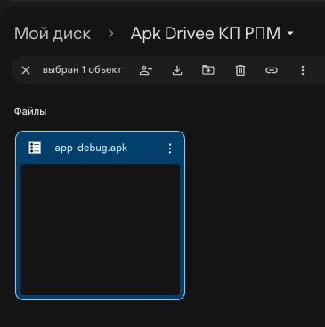Настольное приложение «Drivee» устанавливается в виде архива, указанынм на Рисунке 1. Архив можно получить с помощью физического носителя или скачать из Google Drive. Ссылка: https://drive.google.com/drive/folders/1ZnGyWfIyQVOotFzRWHYU15Nw3gRK5wcu?usp=sharing

Рисунок 1 - Инсталлятор

* 1. Действия для запуска приложения

После установки инсталлятора необходимо запустить скачанный файл app-debug.apk.

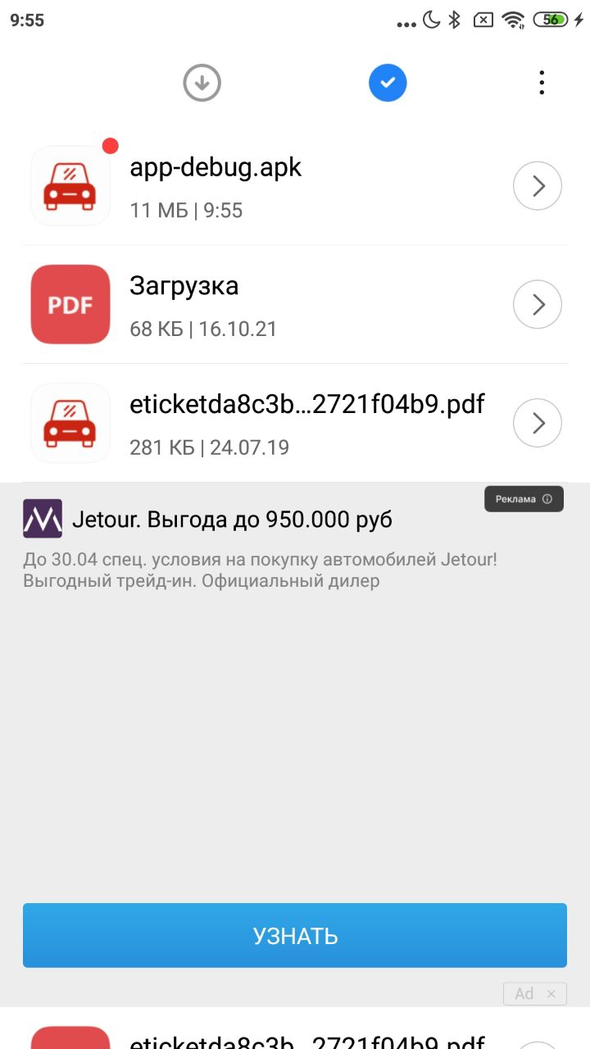

Рисунок 2 - Файл запуска приложения

Далее, стандартный установщик android сообщит о том, что приложение не требует специальных разрешений. Необходимо нажать «Установить».

Изображение выглядит как текст, снимок экрана, программное обеспечение, веб-страница

Контент, сгенерированный ИИ, может содержать ошибки.

Рисунок 3 – Установка часть 1

Затем, установщик сообщит о том, что загрузка началась. Необходимо подождать около одной минуты.

Изображение выглядит как текст, снимок экрана, программное обеспечение, Мультимедийное программное обеспечение

Контент, сгенерированный ИИ, может содержать ошибки.

Рисунок 4 – Установка часть 2

После выполненных действий на рабочем столе android устройства появится приложение «Drivee».

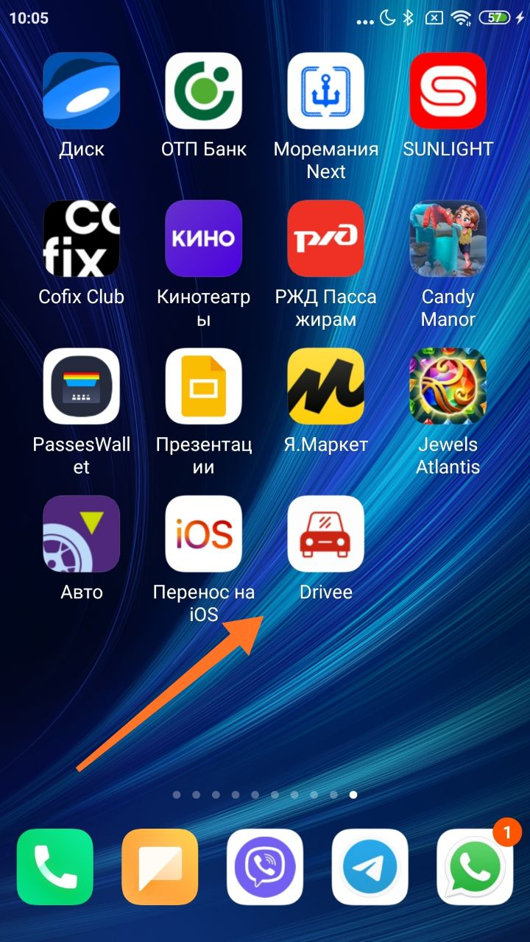

Рисунок 5 – Рабочий стол

* 1. Выполнение приложения с описанием функций

При запуске приложения первой открывается страница авторизации. На ней пользователь видит два текстовых поля для ввода логина (email) и пароля, а также три кнопки: «Войти», «Зарегистрироваться» и «Сбросить пароль». Пользователь может ввести свои учетные данные и нажать «Войти». При правильном вводе данных (например, aa@gmail.com и xyzzytui) открывается главная страница пользователя. При вводе данных администратора (qq@gmail.com и xyzzytui) открывается административная панель. Если пользователь еще не зарегистрирован, он может перейти на страницу регистрации.

Изображение выглядит как текст, снимок экрана, Шрифт, дизайн

Контент, сгенерированный ИИ, может содержать ошибки.

Рисунок 6 – Страница авторизации

На странице регистрации пользователю предлагается заполнить несколько полей: имя, дата рождения, номер телефона, адрес электронной почты, пароль и подтверждение пароля. После заполнения всех полей и нажатия на кнопку регистрации данные отправляются в базу данных. При успешной регистрации пользователь автоматически возвращается на страницу авторизации, где может авторизоваться, используя введенные ранее данные.

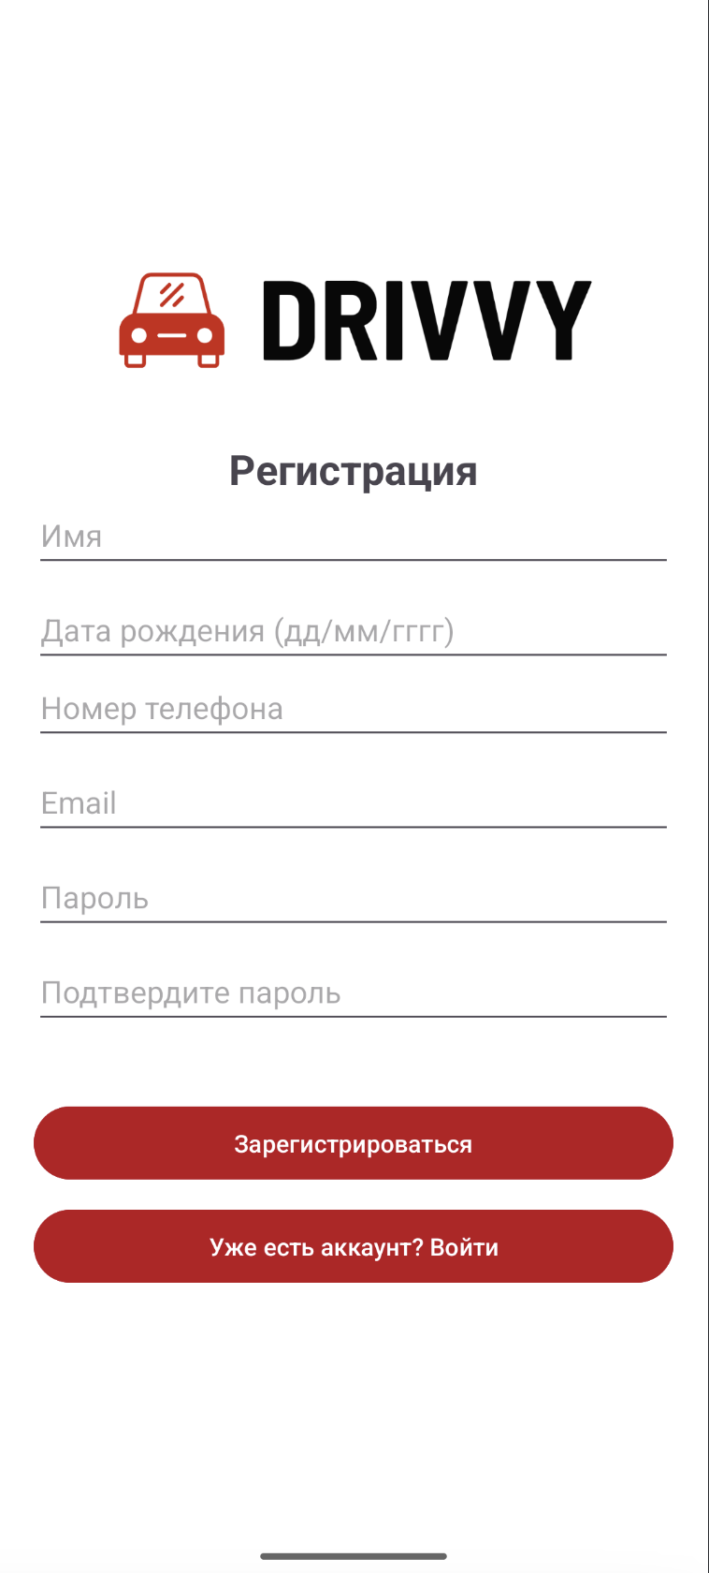

Рисунок 7 – Страница регистрации

На этой странице находится одно текстовое поле для ввода электронной почты и две кнопки: «Сбросить пароль» и «Помните пароль? Войти». При вводе email и нажатии кнопки «Сбросить пароль» на указанную почту отправляется ссылка для сброса пароля. Перейдя по ссылке, пользователь попадает на форму смены пароля. Если пользователь передумал сбрасывать пароль, он может нажать на «Помните пароль? Войти», чтобы вернуться на страницу авторизации.

Изображение выглядит как текст, снимок экрана, дизайн

Контент, сгенерированный ИИ, может содержать ошибки.

Рисунок 8 – Страница сброса пароля

На главной странице отображается количество доступных объявлений, а слева расположен выпадающий список для сортировки объявлений: по цене (по возрастанию/убыванию) и по пробегу. Ниже находятся выпадающие списки для выбора марки и модели авто. Еще ниже расположены две кнопки: «Сбросить» (обнуляет выбранные фильтры) и «Параметры» (переход на страницу расширенного поиска). Под ними выводятся карточки объявлений: каждая карточка содержит фото, цену, марку, модель, пробег и кнопку «Избранное». Нажатие на карточку открывает подробную информацию о выбранной машине.

Изображение выглядит как текст, машина, транспортное средство, Наземный транспорт

Контент, сгенерированный ИИ, может содержать ошибки.

Рисунок 9 – Страница «Главная» пользователя

На этой странице пользователь может задать дополнительные фильтры поиска. Доступны поля для выбора года выпуска (от/до), объема двигателя (от/до), мощности (от/до), количества владельцев (до), цены (от/до), города поиска, а также выпадающие списки для выбора цвета, типа кузова, типа трансмиссии и типа топлива. Внизу страницы две кнопки: «Применить» для запуска поиска по заданным параметрам и «Отменить» для возврата на главную страницу без применения фильтров.

Изображение выглядит как текст, снимок экрана, число, чек

Контент, сгенерированный ИИ, может содержать ошибки.

Рисунок 10 - Страница расширенного поиска (параметры).

При нажатии на карточку машины с главной страницы открывается страница с полной информацией о машине: фотографии, цена, марка, модель, объем двигателя, мощность, год выпуска, цвет, тип кузова, тип топлива, тип трансмиссии, привод, количество владельцев, VIN-номер, пробег, описание, дата публикации. Также отображаются контактные данные продавца: имя, телефон и аватар.

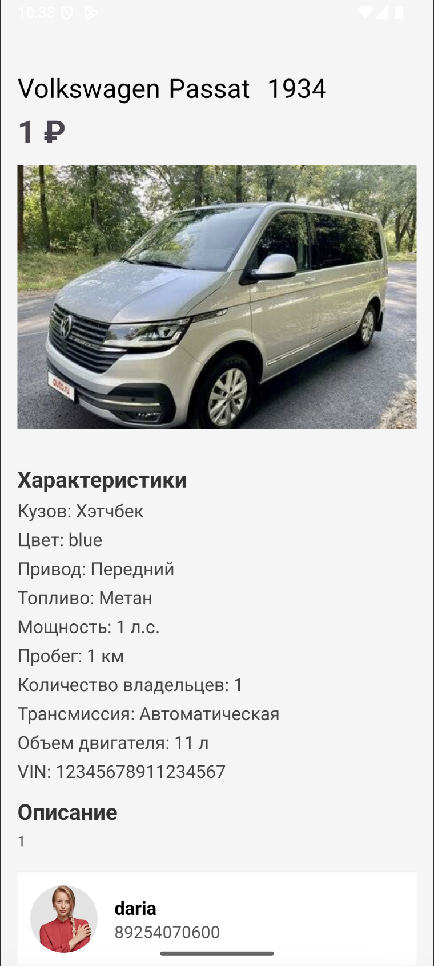

Рисунок 11 - Карточка машины (подробная информация).

На всех основных страницах внизу экрана доступно меню с пятью кнопками: «Главная», «Избранное», «Создать объявление», «Бортжурнал», «Профиль». Каждая кнопка приводит к соответствующему разделу приложения.

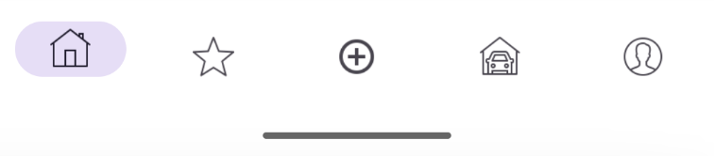

Рисунок 12 - Bottom Navigation (нижнее меню навигации).

На этой странице можно создать новое объявление о продаже автомобиля. Сначала выбирается марка авто, затем модель. После выбора открывается форма добавления объявления, где заполняются все параметры автомобиля, загружаются до пяти фотографий, указываются VIN, описание, цена и другая информация. Есть кнопки «Загрузить фото», «Сбросить фото» и «Создать объявление».

Изображение выглядит как текст, снимок экрана, Шрифт, число

Контент, сгенерированный ИИ, может содержать ошибки.

Рисунок 13 - Страница создания объявления.

Профиль пользователя отображает фотографию профиля, имя, телефон и email. Есть две кнопки: «Выбрать фото» (для смены аватара) и «Выйти из аккаунта» (переход обратно на страницу авторизации). Также выводятся все объявления пользователя с возможностью их удаления.

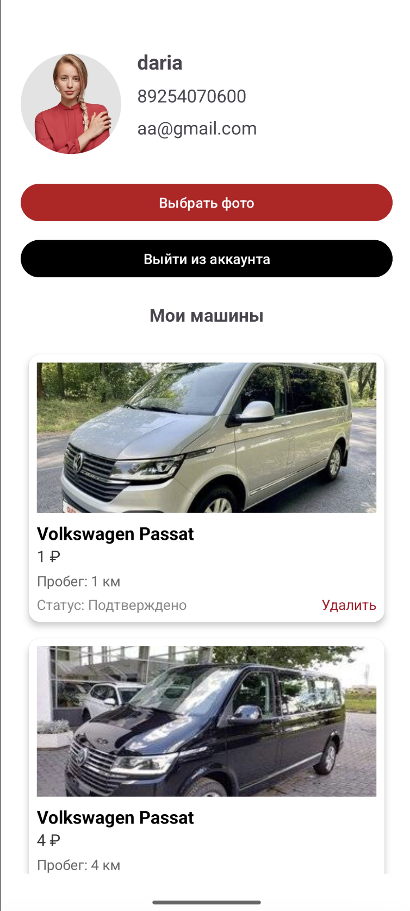

Рисунок 14 – Страница профиля.

В разделе избранного отображаются машины, которые пользователь отметил сердечком на главной странице. Отсюда можно перейти к подробному просмотру машины или удалить её из избранного.

Изображение выглядит как транспортное средство, текст, машина, Наземный транспорт

Контент, сгенерированный ИИ, может содержать ошибки.

Рисунок 15 - Страница избранного.

На странице бортжурнала пользователь видит созданные записи о своих поездках или событиях, связанных с автомобилями. Есть кнопка «Создать запись», при нажатии на которую открывается форма добавления нового поста: марка, модель, заголовок, текст записи и пробег.

Изображение выглядит как текст, снимок экрана, дизайн

Контент, сгенерированный ИИ, может содержать ошибки.

Рисунок 16 - Страница бортжурнала.

На форме создания записи заполняются поля: марка авто, модель авто, заголовок записи, текст записи и пробег. После нажатия кнопки «Опубликовать» запись появляется в бортжурнале.

Изображение выглядит как текст, снимок экрана, дизайн

Контент, сгенерированный ИИ, может содержать ошибки.

Рисунок 17 - Страница создания записи в бортжурнале.

После авторизации администратор попадает на страницу управления объявлениями. Здесь выводятся все объявления со статусом «На проверке». Для каждого объявления доступны две кнопки: «Принять» (одобрить публикацию) и «Удалить» (удалить объявление). При нажатии на карточку объявления открывается его полное описание.

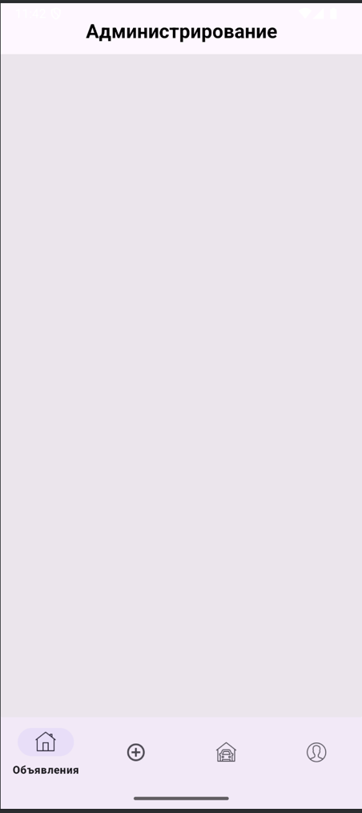

Рисунок 18 - Страница администратора (модерация объявлений).

На этой странице администратор может добавлять новые марки и модели автомобилей. Для добавления модели требуется сначала выбрать марку из выпадающего списка.

Изображение выглядит как текст, снимок экрана, Шрифт, дизайн

Контент, сгенерированный ИИ, может содержать ошибки.

Рисунок 19 - Страница управления марками и моделями.

Аналогично модерации объявлений, администратор может просматривать и модерировать записи в бортжурнале пользователей, используя кнопки «Принять» или «Удалить» для каждой записи.

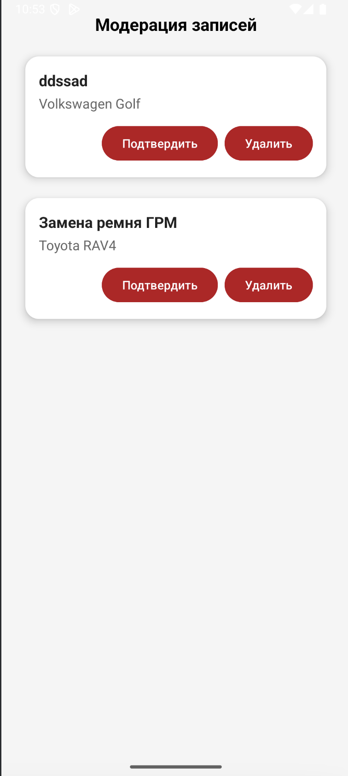

Рисунок 20 - Страница модерации записей бортжурнала.

# СООБЩЕНИЯ ОПЕРАТОРУ

В Таблице 4 представлены все сообщения, выводимые оператору во время эксплуатации программы.

Таблица 2 - Сообщения оператору

|  |  |  |  |
| --- | --- | --- | --- |
| № | Текст сообщения | Содержание сообщения | Действия оператора |
| 1 | 2 | 3 | 4 |
| 1 | Неверный логин или пароль | Сообщение о некорректных данных для входа | Нажать на кнопку «ОК», проверить правильность ввода email и пароля |
| 2 | Пользователь с таким email уже существует | Сообщение о невозможности зарегистрироваться с существующим email | Нажать на кнопку «ОК», ввести другой email |
| 3 | Произошла ошибка при сбросе пароля | Сообщение об ошибке отправки ссылки на почту | Нажать на кнопку «ОК», проверить корректность email |
| 4 | Пароли не совпадают | Сообщение о несоответствии пароля и подтверждения пароля при регистрации | Нажать на кнопку «ОК», ввести совпадающие пароли |
| 5 | Все поля обязательны для заполнения | Сообщение о незаполненных обязательных полях регистрации или объявления | Нажать на кнопку «ОК», заполнить все поля формы |
| 6 | Ошибка загрузки изображения | Сообщение об ошибке при выборе фотографии для профиля или объявления | Нажать на кнопку «ОК», попробовать выбрать другое изображение |
| 7 | Ошибка загрузки данных | Сообщение о неполадках при загрузке объявлений или записей бортжурнала | Нажать на кнопку «ОК», перезагрузить приложение или повторить попытку позже |
| 8 | Объявление успешно создано | Сообщение об успешном добавлении нового объявления | Нажать на кнопку «ОК», вернуться на главную страницу |
| 9 | Запись успешно создана | Сообщение об успешной публикации записи в бортжурнал | Нажать на кнопку «ОК», вернуться на страницу бортжурнала |
| 10 | Объявление удалено | Сообщение об успешном удалении объявления | Нажать на кнопку «ОК», список объявлений обновится автоматически |